IMI HEIMEIER Klemmverschraubung vernickelt für Cu- und Stahlrohr 16 mm und Rp 1/2 Innengewinde

IMI Hydronic Engineering Deutschland

Eigenschaften

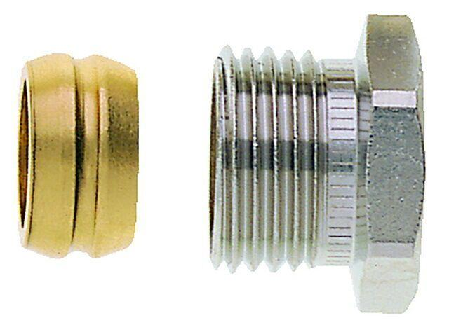

GTIN:

4024052175116

HAN:

2201-16.351

Oberfläche

vernickelt

Werkstoff

Messing

Rohraußendurchmesser (mm)

16